高雄市立中正高中114學年度第1學期
國中第3次教學研究會議紀錄—英文領域
一、時間︰民國 115年 1 月 6 日(星期二 ) 13:30 ~ 15:30 。
二、地點︰ 5樓英語專科教室
三、簽到表：如附件
四、主席致詞
五、宣導事項：如議程
六、會議照片
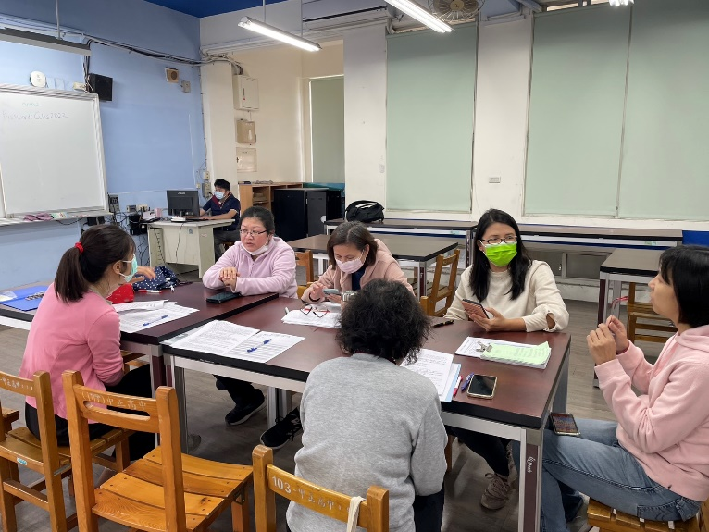 | 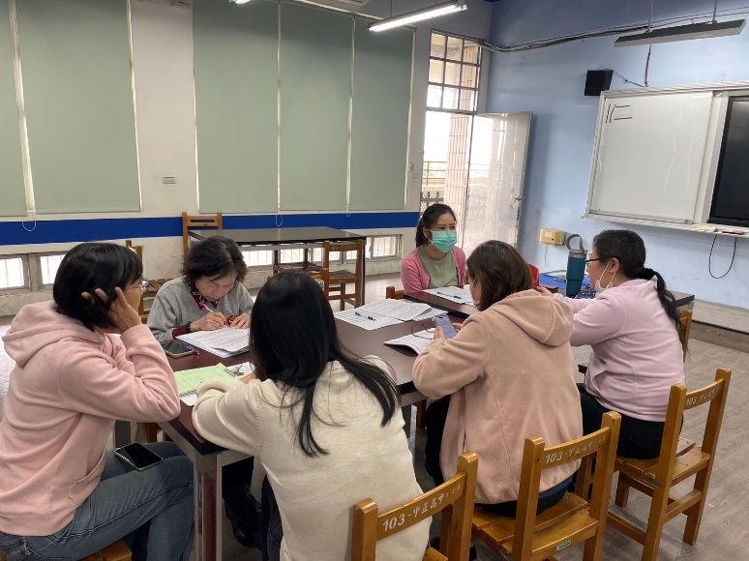
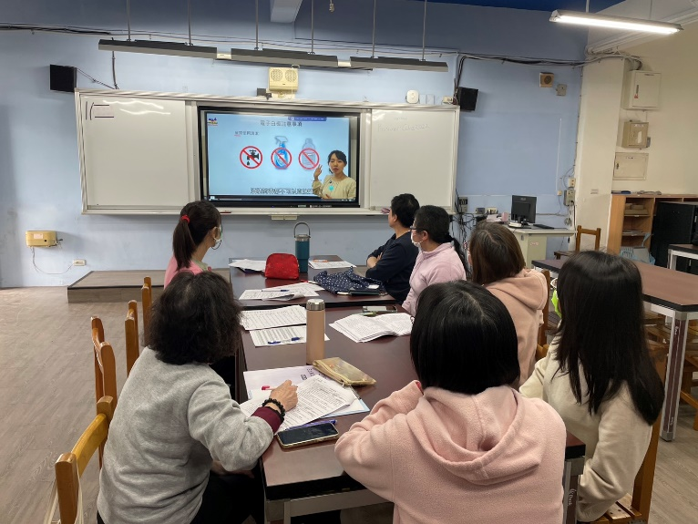  觀看線上大屏操作影片 | 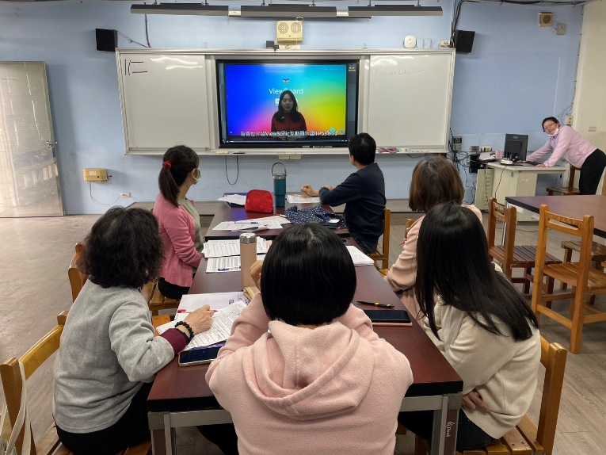  觀看線上大屏操作影片
七、討論事項
- 除了演講形式的研習，亦可至他校入班觀課議課，以市內學校優先。
●討論：已傳達
- 關於115學年度彈性課程計畫:有意申請之領域填寫課程規畫表及評鑑附表2彈性學習課程設計評鑑表，於開學第三周(115/3/12)繳交。(教學組)
●討論：115學年度課程計畫由林煌翔、郭靜蓉、黃郁芬老師撰寫
- 關於114學年度課程評鑑：已寄信請各領域召集人協助任課老師於114/12/01(一)前繳交「表5:課程實施評鑑表」(彈性/部定皆要)，以利期初課發會時進行討論。(教學組)
●討論：已繳交
- 請確認國中英語文競賽實施辦法。(如附件) (教學組)。
●討論：已確認，無變動
- 請協助填寫寒假作業與補考範圍表並繳回試務組。(試務組)
●討論：國一: 複習第一冊、輕素養閱讀本(1) 第19-33回。國二: 輕素養閱讀本(2) 第25-48回。
國三: 複習第1-5冊。
- 請各科協助討論116年度教學設備需求，並完成「116年度各科教學設備需求表」做為編列116年度各科設備預算參考。(如附件) (設備組)
●討論：無
- 請於教研會時觀看線上大屏操作影片，並於會議記錄中增列兩張照片(設備組)
●討論：已完成
- 請各學科善用科技化評量測驗結果及行動載具進行差異化教學及辦理學習扶助課程，有效提升學生學力。
●討論：照辦
- 請檢視114會考成績，研擬增A減C之有效具體策略
●討論：利用課餘時間為學生進行差異化教學，鼓勵學生不放棄學習。
- 本校預訂115學年度上學期11月接受學習扶助訪視評鑑，請國英數三科協助開設學習扶助補救教學課程。
●討論：照辦
- 115年暑期學藝活動，國二上課日期7/20-8/14日，國三上課日期7/13-8/14日
(共同討論事項)
●討論：同意照辦
- 可持續討論有關【中正高中教師兼任行政職務、導師聘任實施要點草案】內容，詳見附件二。(共同討論事項)
●討論：1. 建議遴選委員增列級導師一職。
- 有關國中外師段考監考事宜，一則因為外師不清楚監考及考試相關規則，二則因為慮及語言的溝通流暢度。所以，114-2有關外師的監考，初步規畫依照上課模式，先採取與協同課程的授課教師們一起監考或看自習5-6節，暫時讓外師得以先觀摩學習以俾清楚狀況。若各位師長有更好的建議，請提供之，謝謝！(共同討論事項)
●討論：建議外師與協同教師一起看自習課，或外師不用監考。
八、臨時動議或其他對學校建議（若無請填無）
⯄科內事務決議留存 | 無
⯄建議  (僅告知不須行政回應) | 無
⯄建議或提案  (須行政回應) | 無

九、散會

